**XÂY DỰNG GIAO DIỆN NGƯỜI DÙNG, KIỂM THỬ VÀ HOÀN THIỆN HỆ THỐNG**

## Form đăng nhập

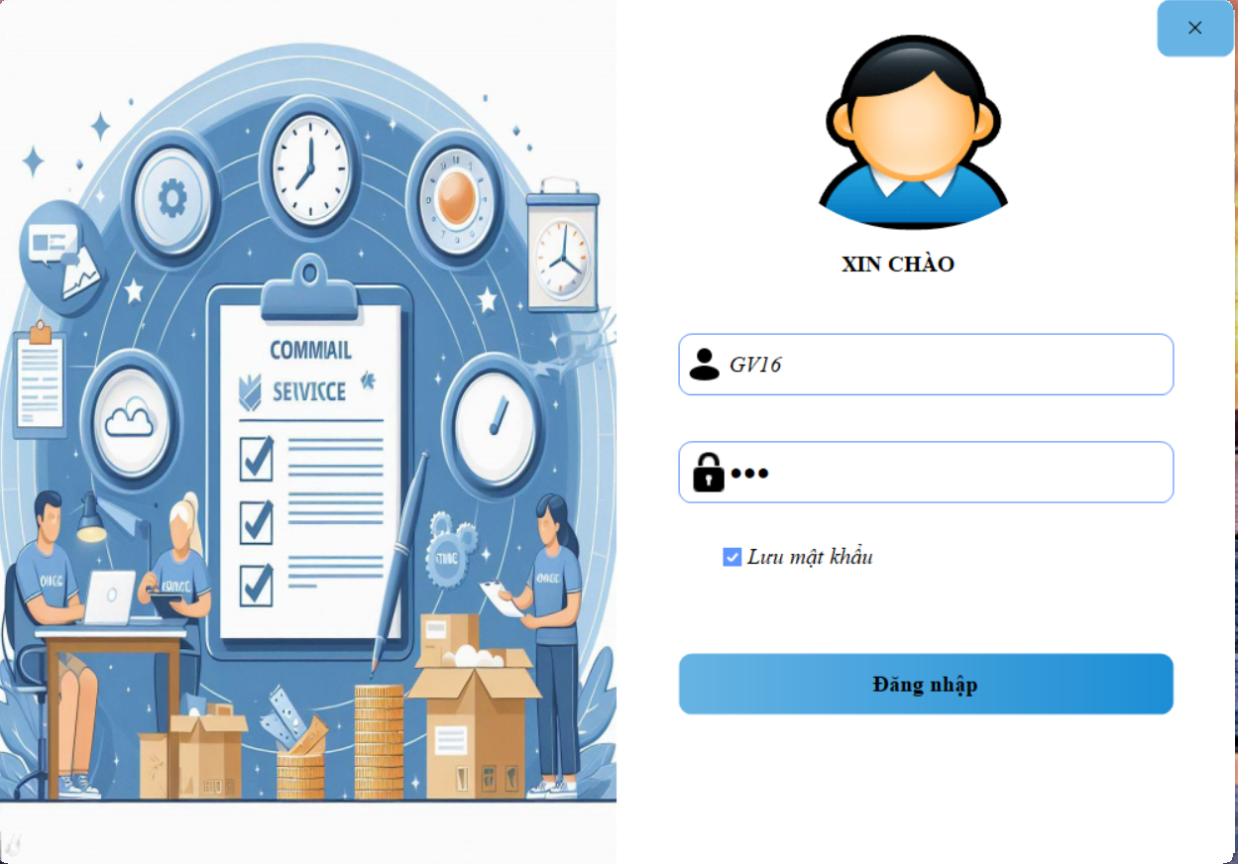

## Form trang chủ

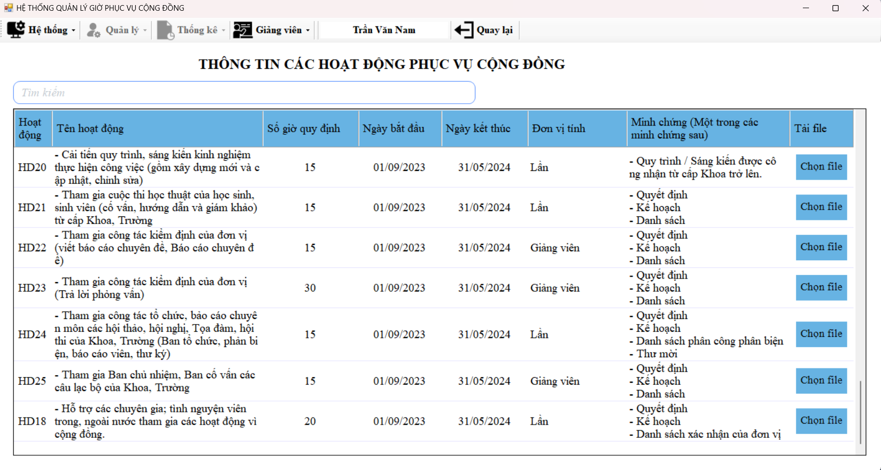

## Form dành cho quản trị viên

### Form quản lý giảng viên

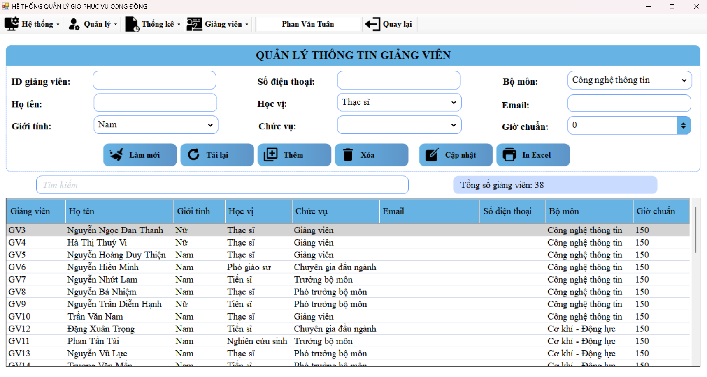

### Form quản lý hoạt động

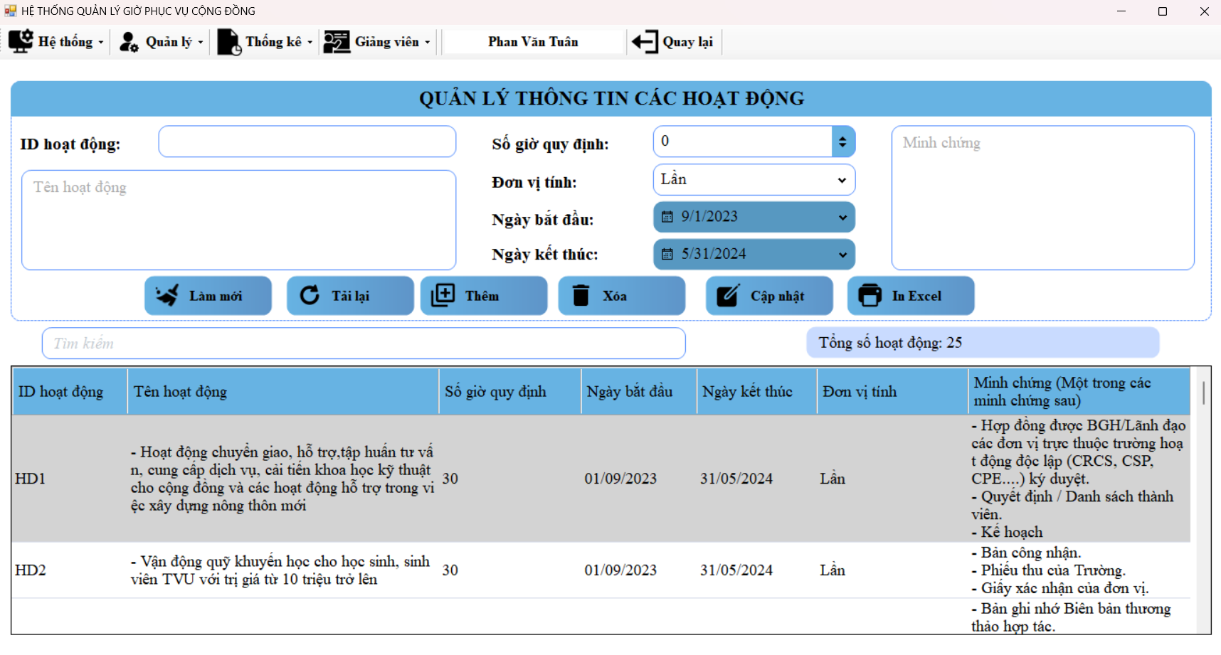

### Form quản lý tài khoản

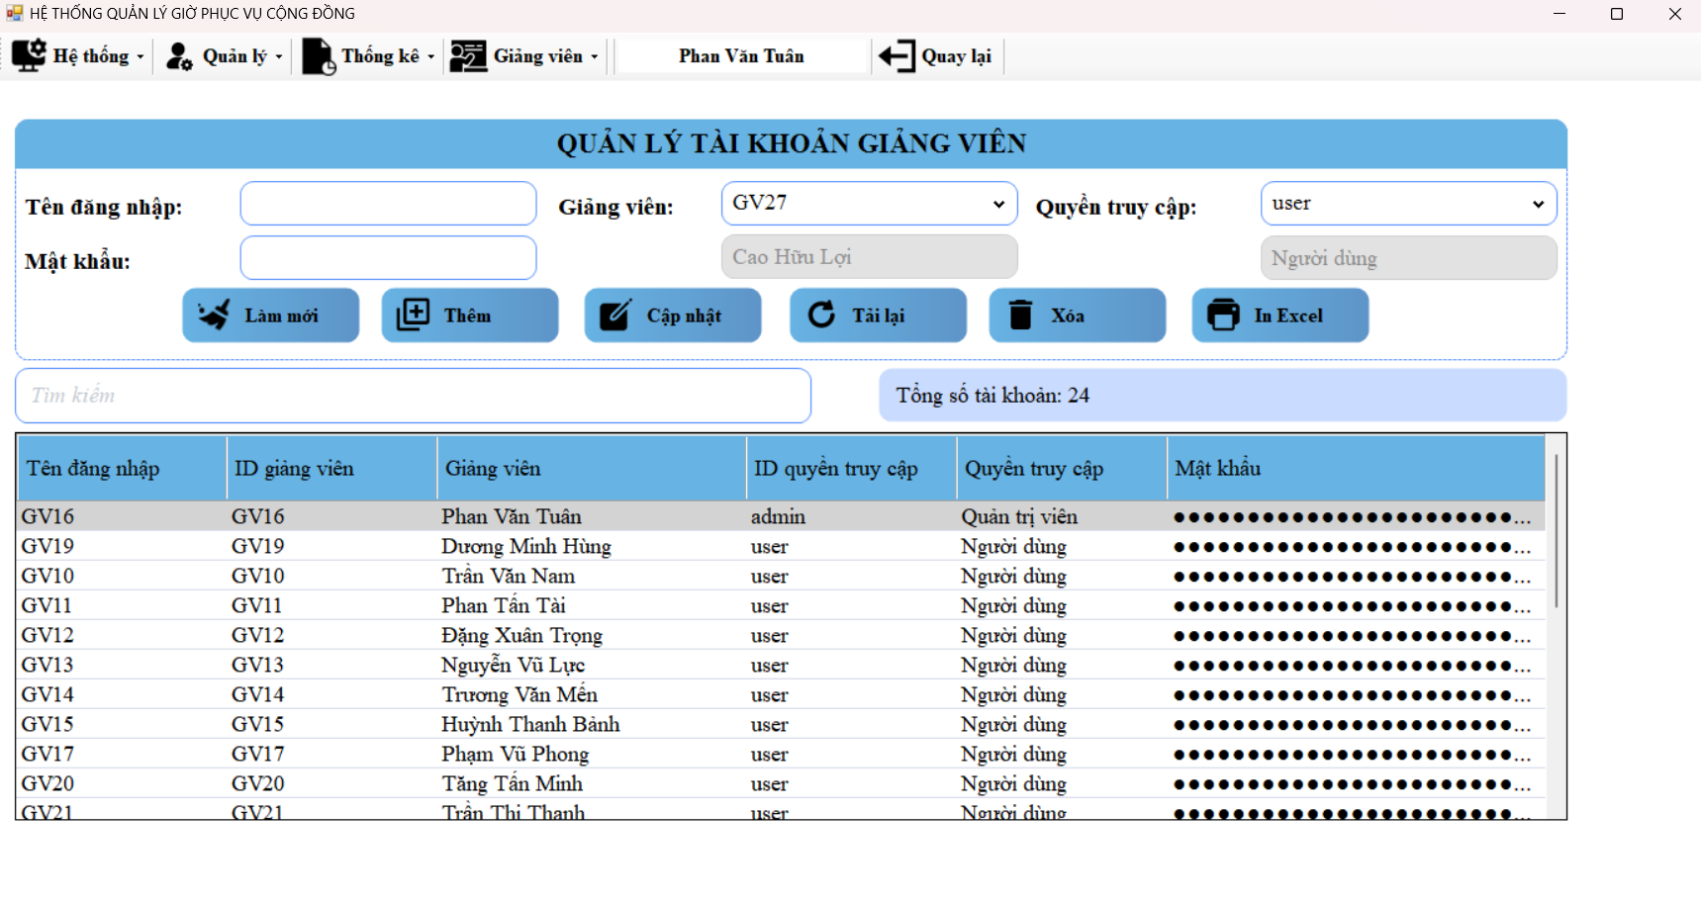

### Form quản lý minh chứng

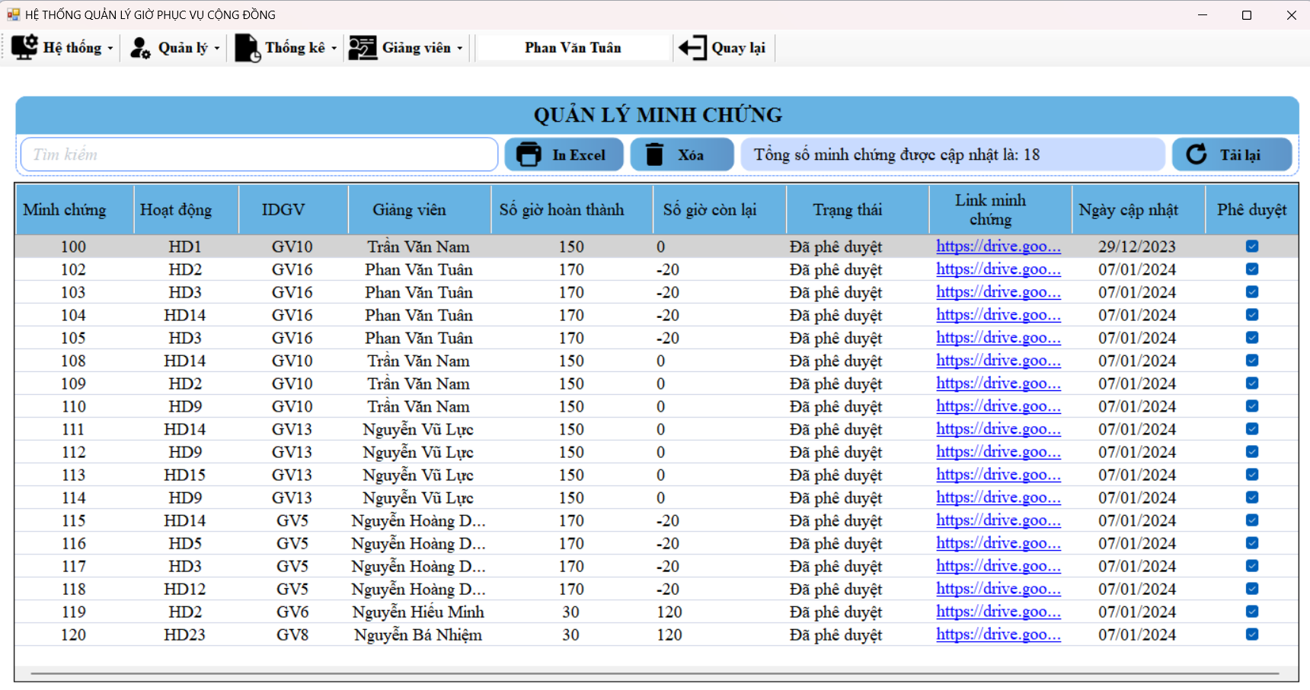

### Form thống kê toàn bộ giảng viên

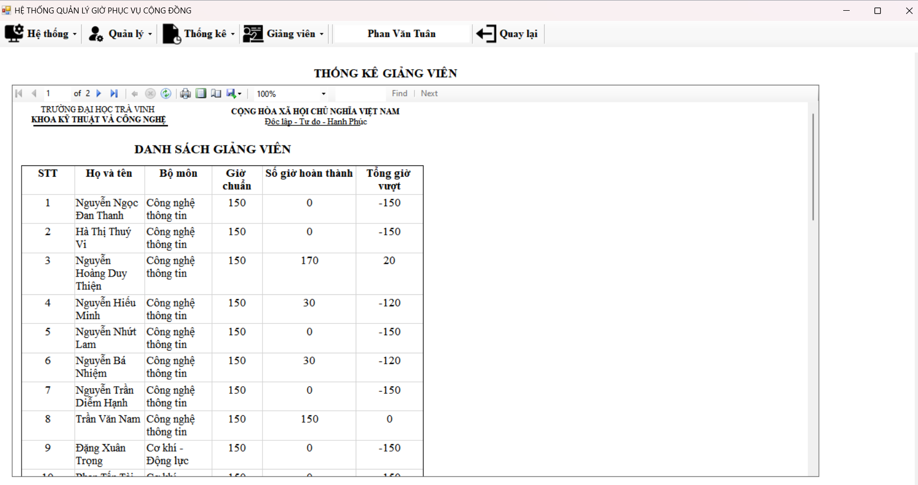

### Form thống kê giảng viên theo năm học

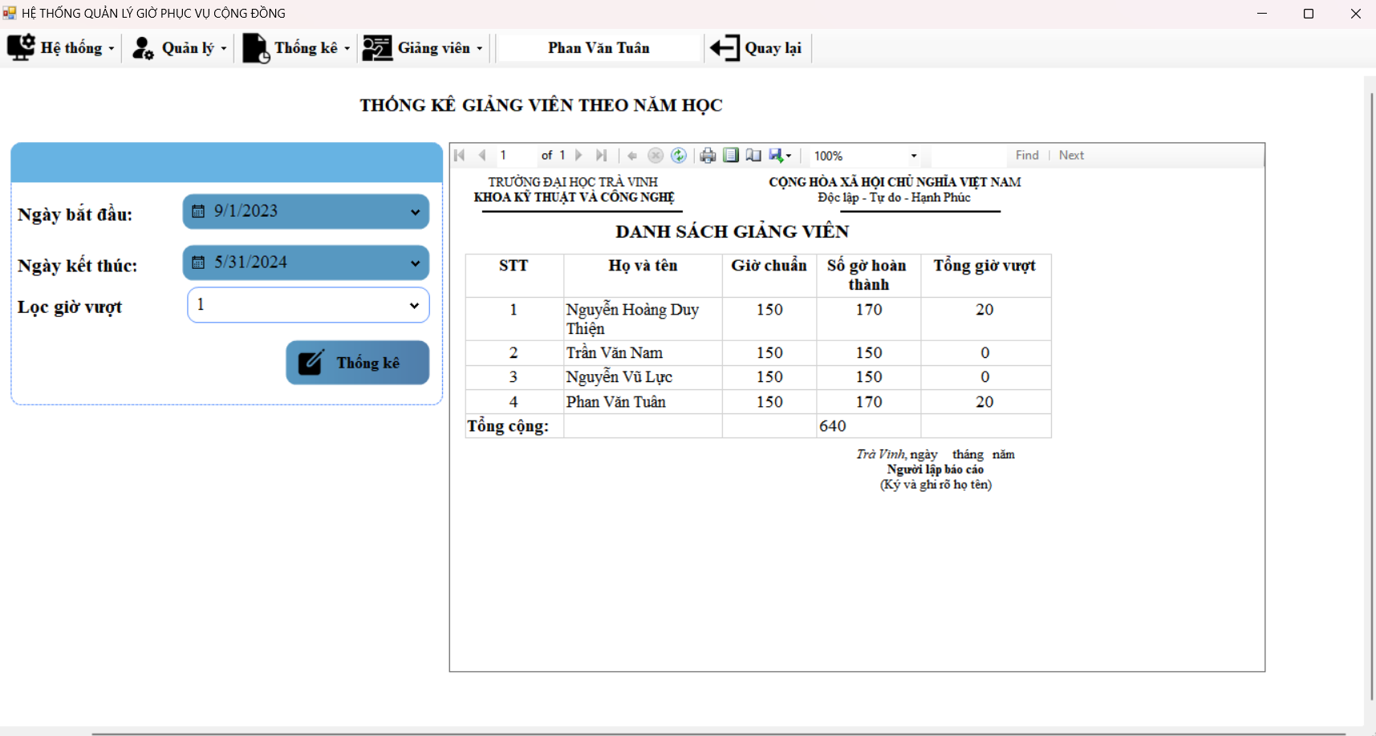

### Form thống kê giảng viên theo bộ môn

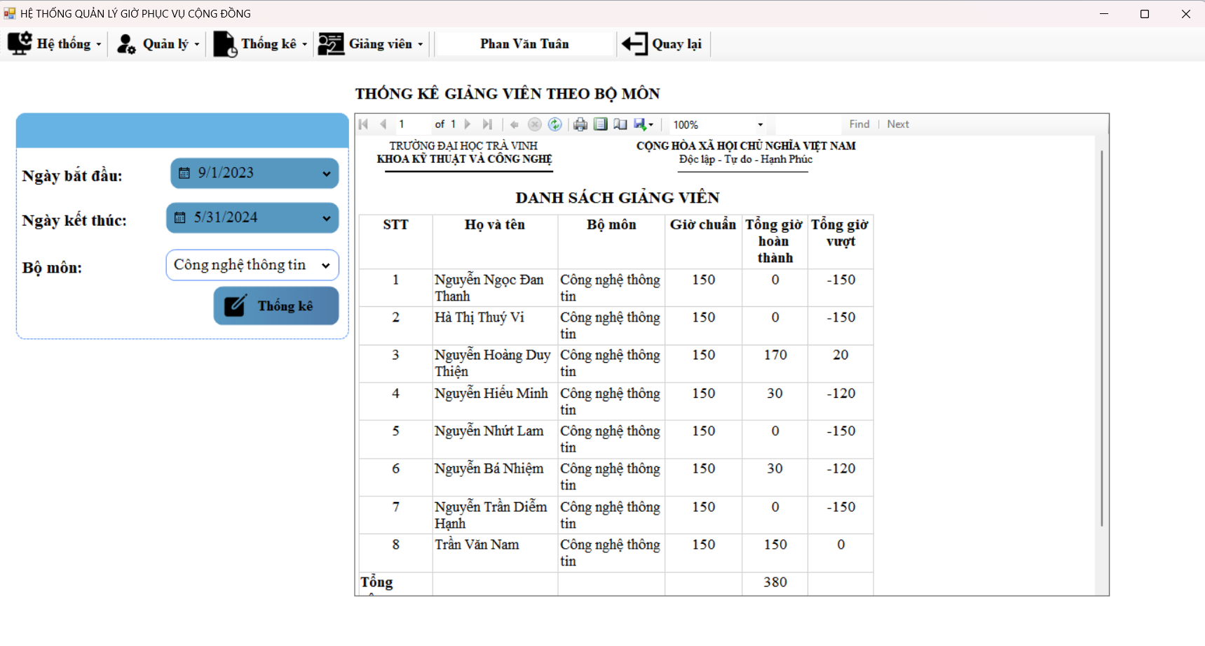

## Form dành cho giảng viên

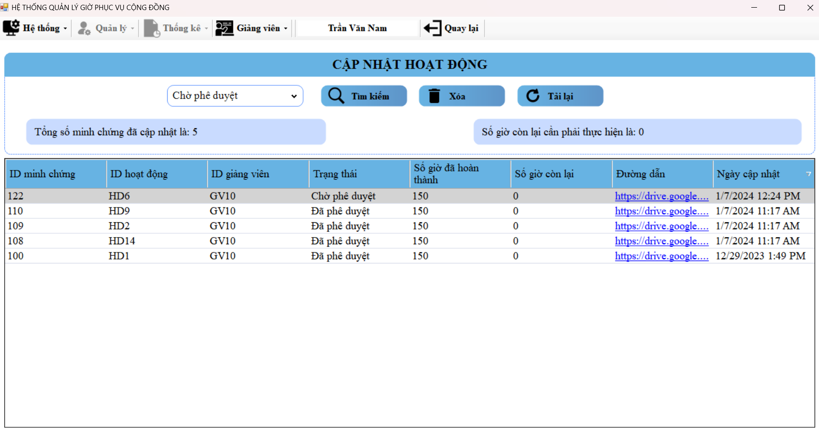

## Form thay đổi mật khẩu

